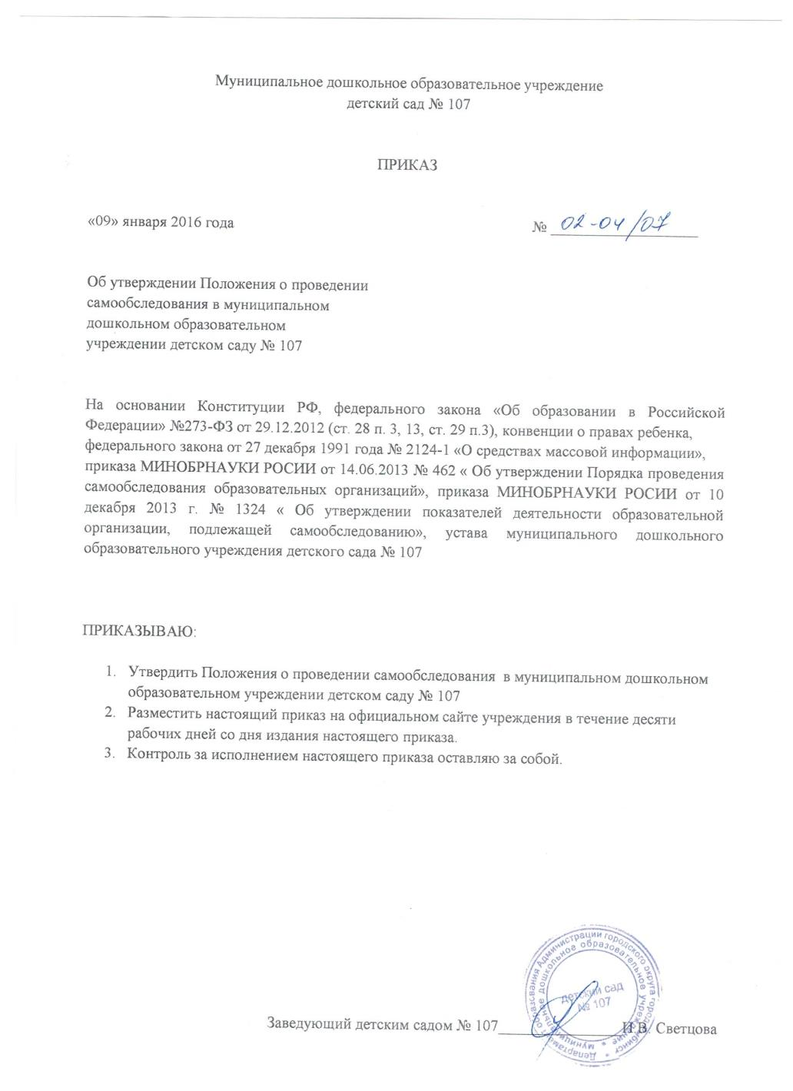

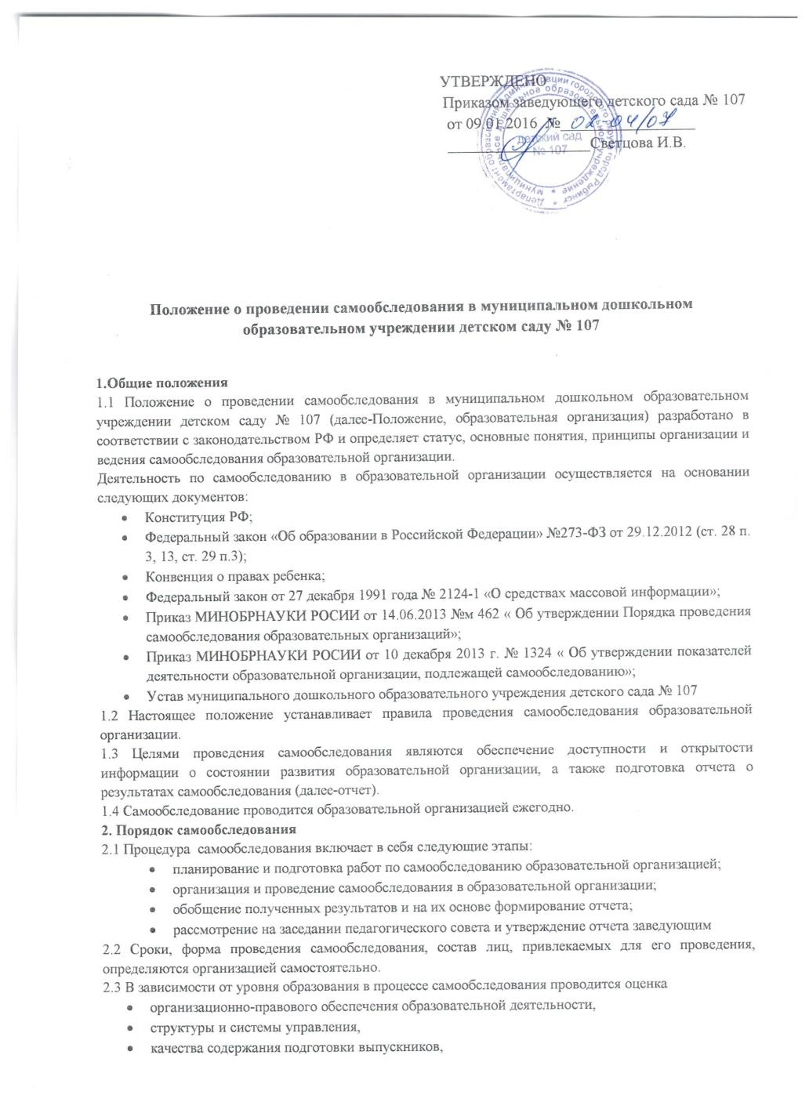

- качества кадрового, учебно-методического, информационного обеспечения,
- материально-технической базы,
- функционирования внутренней системы оценки качества образования
- показателей деятельности организации, установленных федеральным органом исполнительной власти, осуществляющим функции по выработке государственной политики и нормативно-правовому регулированию в сфере образования.
2.4 Самообследование образовательной организации проводится по следующим направлениям:
- сведения об образовательной деятельности;
- кадровое обеспечение учебного процесса;
- инфраструктура образовательной организации
2.5 Результаты самообследования образовательной организации оформляются в виде отчета, включающего аналитическую часть и результаты анализа показателей деятельности Учреждения (по состоянию на 1 сентября текущего года), который подписывается руководителем образовательной организациии, заверяется ее печатью (Приложение 1 «Показатели деятельности общеобразовательной организации, подлежащей самообследованию»).
2.6 Размещение отчета в информационно-телекоммуникационных сетях, в том числе на официальном сайте организации в сети «Интернет» и направление его учредителю осуществляются не позднее 1 сентября года, следующего за отчетным.

Приложение 1

Показатели деятельности дошкольной образовательной организации,
подлежащей самообследованию

№ п/п | Показатели | Единица измерения
1. | Образовательная деятельность
1.1 | Общая численность воспитанников, осваивающих образовательную программу дошкольного образования, в том числе: | человек
1.1.1 | В режиме полного дня (8-12 часов) | человек
1.1.2 | В режиме кратковременного пребывания (3-5 часов)
1.1.3 | В семейной дошкольной группе
1.1.4 | В форме семейного образования с психолого-педагогическим сопровождением на базе дошкольной образовательной организации
1.2 | Общая численность воспитанников в возрасте от 3 лет | человек
1.3 | Общая численность воспитанников в возрасте от 3 до 8 лет | человек
1.4 | Численность/удельный вес численности воспитанников в общей численности воспитанников, получающих услуги присмотра и ухода: | человек %
1.4.1 | В режиме полного дня (8-12 часов) | человек %
1.4.2 | В режиме продленного дня (12-14 часов)
1.4.3 | В режиме круглосуточного пребывания
1.5 | Численность/удельный вес численности воспитанников с ограниченными возможностями здоровья в общей численности воспитанников, получающих услуги:
1.5.1 | По коррекции недостатков в физическом и (или) психическом развитии | Человек %
1.5.2 | По освоению образовательной программы дошкольного образования | Человек %
1.5.3 | По присмотру и уходу человек/% | человек/%
1.6 | Средний показатель пропущенных дней при посещении дошкольной образовательной организации по болезни на одного воспитанника | дней
1.7 | Общая численность педагогических работников, в том числе: | человек
1.7.1 | Численность/удельный вес численности педагогических работников, имеющих высшее образование | человек/%
1.7.2 | Численность/удельный вес численности педагогических работников, имеющих высшее образование педагогической направленности (профиля) | человек/%
1.7.3 | Численность/удельный вес численности педагогических работников, имеющих среднее профессиональное образование | человек/%
1.7.4 | Численность/удельный вес численности педагогических работников, имеющих среднее профессиональное образование педагогической направленности (профиля) | человек/%
1.8 | Численность/удельный вес численности педагогических работников, которым по результатам аттестации присвоена квалификационная категория, в общей численности педагогических работников, в том числе: | человек/%
1.8.1 | Высшая человек | человек/%
1.8.2 | Первая человек | человек/%
1.9 | Численность/удельный вес численности педагогических работников в общей численности педагогических работников, педагогический стаж работы которых составляет: | человек/%
1.9.1 | До 5 лет | человек/%
1.9.2 | Свыше 30 лет | человек/%
1.10 | Численность/удельный вес численности педагогических работников в общей численности педагогических работников в возрасте до 30 лет | человек/%
1.11 | Численность/удельный вес численности педагогических работников в общей численности педагогических работников в возрасте от 55 лет | человек/%
1.12 | Численность/удельный вес численности педагогических и административно-хозяйственных работников, прошедших за последние 5 лет повышение квалификации/профессиональную переподготовку по профилю педагогической деятельности или иной осуществляемой в образовательной организации деятельности, в общей численности педагогических и административно-хозяйственных работников | человек/%
1.13 | Численность/удельный вес численности педагогических и административно-хозяйственных работников, прошедших повышение квалификации по применению в образовательном процессе федеральных государственных образовательных стандартов в общей численности педагогических и административно-хозяйственных работников | человек/%
1.14 | Соотношение «педагогический работник/воспитанник» в дошкольной образовательной организации | человек/человек
1.15 | Наличие в образовательной организации следующих педагогических работников:
1.15.1 | Музыкального руководителя
1.15.2 | Инструктора по физической культуре
1.15.3 | Учителя-логопеда
1.15.4 | Логопеда
1.15.5 | Учителя- дефектолога
1.15.6 | Педагога-психолога
2 | Инфраструктура
2.1 | Общая площадь помещений, в которых осуществляется образовательная деятельность, в расчете на одного воспитанника | кв.м
2.2 | Площадь помещений для организации дополнительных видов деятельности воспитанников | кв.м
2.3 | Наличие физкультурного зала
2.4 | Наличие музыкального зала
2.5 | Наличие прогулочных площадок, обеспечивающих физическую активность и разнообразную игровую деятельность воспитанников на прогулке

